DECRIRE MA JOURNEE
Le matin:

je me réveille
je me lève tôt
je fais mon lit
je me coiffe
je m'habille
je prends mon petit déjeuner
Je vais à l'école
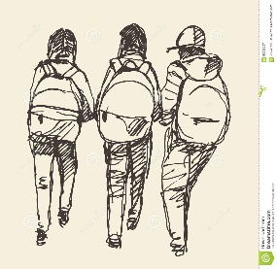
À midi:

Je rentre chez-moi
je déjeune
je regarde la télé
je lis un magazine/un livre
je surfe/je chatte
L'après-midi:
j'ouvre mon courriel
Je fais mes devoirs
Je vais à mon cours d’anglais
Je fais du foot
Le soir:
je dîne
je me couche
Je dors

- Je décris ce que j’ai fait hier.

